Методическая разработка: Игровое пособие «Волшебный барабан"

Цель: Коррекция звукопроизношения и развитие просодической стороны речи (темпа, ритма, интонации, выразительности) у детей с нарушениями речи через технологию ритмического моделирования.
Задачи:
- Образовательные – обогащение словаря, формирование лексико-грамматического строя речи, связного высказывания, совершенствование звуковой стороны и ритмико-интонационной выразительности речи;
- Развивающие – развитие фонематического слуха, развитие фантазии, развитие умения находить средства выражения образа в мимике, жестах, интонациях;
- Воспитательные – воспитывать любовь к родному языку, доброе отношение к братьям нашим меньшим, чувство прекрасного, расширить представление о добре, правде, красоте. Создавать мотивированную, эмоционально-положительную ситуацию для речевой деятельности.
Целевая группа: Дети старшего дошкольного возраста с тяжелыми нарушениями речи.

Описание игрового пособия «Волшебный барабан»
Материал: Интерактивное колесо в форме спиннера с программой-рандомайзером.
На секторах выкладываются картинки инструментов, звучащих жестов, эмоции, ритмопластики, артикуляционной гимнастики, означающие код-символ:
- Музыкальные инструменты: барабан, бубен, маракасы, треугольник, бубенцы, ложки, металлофон;
- Звучащие жесты: хлопок, шлепок по коленям, щелчок, притоп, «кинг-конг»;
- Динамические/темповые указатели: «тихо-громко», «быстро-медленно» (для усложнения);
- Картинки эмоции: радость, грусть, удивление, злость;
- Картинки для выполнения артикуляционной гимнастики;
- Картинки для ритмопластики: бабочка, волк, заяц, лиса, лягушка, медведь, мышка.
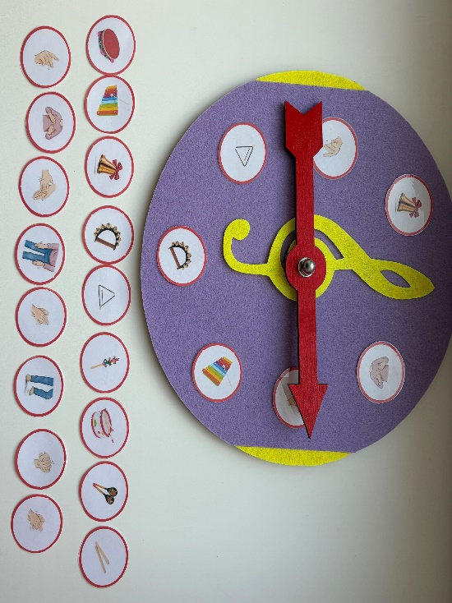
Как используем: Ребенок крутит стрелку перед каждой строчкой стихотворения, чистоговорки, скороговорки. Выпавший символ определяет, как будет озвучена эта строчка.

